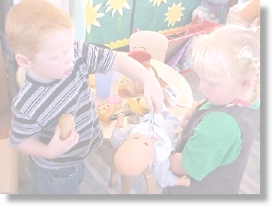
Il gioco
tonico-fusionale

Questo gioco è maggiormente presente nei neonati perché è un ritorno al momento di fusionalità con la madre.
Si compone di giochi morbidi e dondolanti, non si usano parole, ma comunica fortemente.

